**2023年3月15日今日动态**

**一、在园情况：自主区域游戏**

区域游戏时间到了，孩子们来到了区域里进行游戏，玩得可真开心呀，一起来看看我们的表现吧！

|  |  |  |  |
| --- | --- | --- | --- |
| **姓名** | **自主区域游戏** | **姓名** | **自主区域游戏** |
| 李梓萌 | **√** | 孙宇辰 | **请假** |
| 刘紫悦 | **√** | 张逸宸 | **√** |
| 裴敬瑗 | **√** | 范育恒 | **√** |
| 卞佳彤 | **请假** | 刘丞智 | **√** |
| 包欣颜 | **请假** | 张乐 | **√** |
| 顾芯苒 | **√** | 赵伊旸 | **√** |
| 张伊茉 | **√** | 秦嘉哲 | **√** |
| 杜文静 | **请假** | 贺政阳 | **请假** |
| 刘怡彤 | **请假** | 李笑延 | **请假** |
| 张诗可 | **√** |  |  |
| 梅珺彤 | **√** |  |  |
| 杜其诺 | **√** |  |  |
| 严安宁 | **请假** |  |  |
| 胡茜译 | **√** |  |  |
| 王一伊 | **√** |  |  |
| 李沐桐 | **请假** |  |  |
| 韩雨潼 | **√** |  |  |
| 丁泽锐 | **请假** |  |  |
| 张志嘉 | **√** |  |  |

1. **区域游戏：美工区和建构区**

又到了区域游戏时间啦！今天孩子们进入区域进行游戏，我们选择的是建构区和美工区进行游戏，我们一起来看看吧！

|  |  |
| --- | --- |
| **C:\Users\Tony\Desktop\新建文件夹 (3)\IMG_3814.JPGIMG_3814** | 我在美工区进行绕毛茛游戏，真有趣！ |
| **C:\Users\Tony\Desktop\新建文件夹 (3)\IMG_3832.JPGIMG_3832** | 我们在建构区建构一座漂亮的城堡。 |
| **C:\Users\Tony\Desktop\新建文件夹 (3)\IMG_3833.JPGIMG_3833** | 我在进行万能工匠建构，我用万能工匠做了一朵漂亮的小花。 |
| **C:\Users\Tony\Desktop\新建文件夹 (3)\IMG_3834.JPGIMG_3834** | 我在尝试把两个万能工匠组装起来呢！ |

1. **集体活动：美丽的蝴蝶花**

音乐《美丽的蝴蝶找花》是一首D大调问答式的歌曲。曲风欢快活泼充满童趣，歌词简单易懂，旋律时而欢快跳跃时而舒缓柔美。歌曲内容描述了一位小朋友粗心大意地把蝴蝶花看成了蝴蝶而引发的有趣的事，歌曲中的休止符和附点音符的运用更是凸显了乐曲的趣味。本次活动主要引导幼儿感知乐曲内容及情绪学唱歌曲，能够有表情的表现歌曲所表达的疑问和恍然大悟的情绪体验。一起来看看我们在活动中的表现吧！

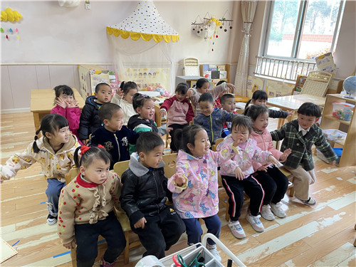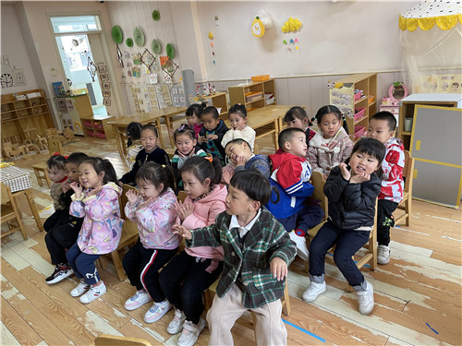

我们一起学做漂亮的小蝴蝶吧 现在我们正在学做一朵朵小花呢

**四、户外活动：好玩的沙包**

户外活动时间到了，我们出去玩游戏啦！今天我们玩的是沙包，一起来看看我们的表现吧！

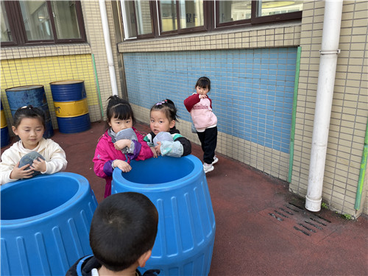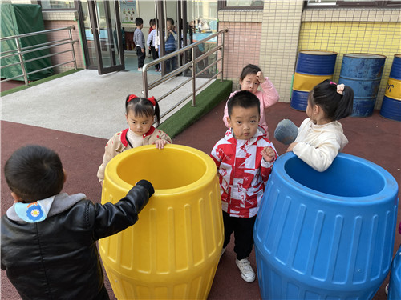

和好朋友在一起玩真开心 把沙包投进桶里哦！

**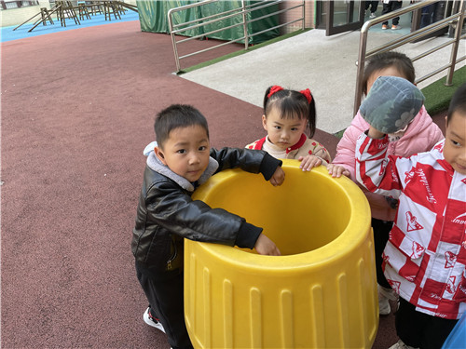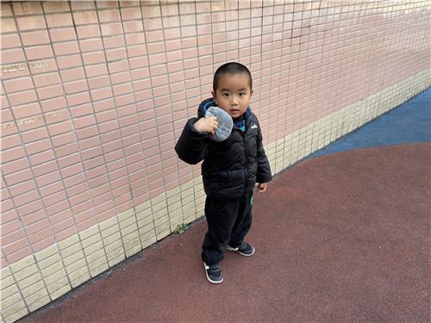**

我把沙包拿在了手里 我们一起把沙包扔进了桶里

**五、温馨提示**

  为了自己和其他孩子的健康着想，同时近期甲流、病毒感染较多，如果孩子出现感冒、咳嗽等症状时，一定要在家休息好，无症状再来幼儿园。如果孩子出现发烧症状，一定要去医院就诊，并凭医院复课证明来园哦～谢谢配合！